“Are there enough good programmes on TV?”
(Конспект урока с использованием ИКТ.)

Автор: Павлова Марина Владимировна,
учитель английского языка
МАОУ гимназия №1 г. Белебея

Цель урока: Систематизация, обобщение и закрепление изученного материала по теме «Телевидение и телепрограммы»; развитие речевых навыков учащихся посредством применения проектной методики.
Задачи урока:
Социокультурный аспект: Знакомство с деятельностью британских телестудий; сопоставление британской и российской телепрограммы.
Развивающий аспект: Развитие познавательного интереса, вовлечение учащихся в творческую деятельность, развитие способностей к сравнению и сопоставлению, к логическому изложению. Развитие внимания и мышления.
Учебный аспект: Систематизация, обобщение и закрепление изученного материала по теме «Телевидение и телепрограммы»; развитие лексических навыков чтения и говорения.
Воспитательный аспект: Формирование положительного, уважительного отношения к образцам британской культуры; более глубокое осознание учащимися родной культуры и её ценностей. Воспитание потребности и способности к сотрудничеству и взаимопомощи при работе в группе.
Методический аспект: Развитие речевых умений учащихся в процессе выполнения творческих заданий по проектной методике.
Хронокарта урока.
№ п/п | Этап урока | Время
I. | Введение в тему. Обозначение проблемы. | 2 мин.
II. | Активизация изученного лексического материала предыдущих уроков. | 3 мин.
III. | Работа с текстом. | 15 мин.
IV. | Релаксация. | 2 мин.
V. | Работа над проектом | 10 мин.
VI. | Презентация проектов | 5 мин.
VII. | Рефлексия. Подведение итогов урока. | 3 мин.

Конспект урока.
I. Введение в тему. Обозначение проблемы.
T: Hello, students. I am glad to see you. Let’s start our lesson. We have an interesting topic for discussion today, could you try to guess it? I think this picture will help you (Слайд 1).
P1: Television, TV programmes, TV channels...
T: You are quite right. Today we’ll speak about TV and TV programmes. By the way, do you often watch TV? Do you think we have enough good programmes on our TV?
P1: I watch TV every day but I don’t think we have enough good programmes.
P2: I watch TV once a week and I think we have enough good programmes.
T: And what about overseas TV, do you think it has the same problem? Let’s find out. I invite you for a short excursion around the BBC channel. Are you ready? Let’s start! (Слайд 2)
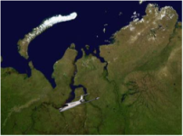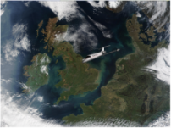
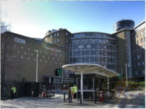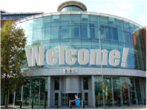
II. Активизация изученного лексического материала предыдущих уроков.
T: Here we are at the first studio (Слайд 3). This studio broadcasts programmes that tell us about politics and the latest events in the world. Can you guess what this studio produces?
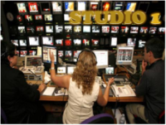
P1: I think NEWS.
T: Well done! (Слайд 4). Studio №2 deals with programmes about such activities as football, tennis or motor racing. What is its name?
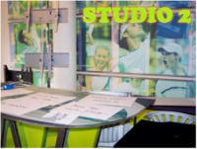
P2: I think it’s SPORTS.
T: Terrific! (Слайд 5). In this studio №3 a TV host interviews different famous guests and ordinary people who tell us about their personal life and problems. What can you watch in this Studio?
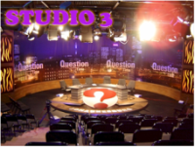
P3: I think TALK SHOWS.
T: Fabulous! (Слайд 6). In Studio №4 we can see animated drawings usually about animals or characters in fantasy situations. How do we call them?
P4: I think CARTOONS.
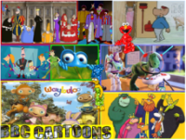
T: Superb! (Слайд 7). This Studio №5 shoots stories (programmes) about everyday life situations of families, friends, neighbours and workmates. How are they called?
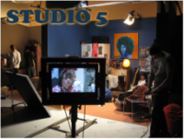
P5: I think SOAPS.
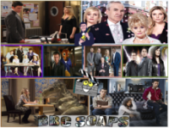
T: That’s it! (Слайд 8). And this studio №6 is the most popular with the audience. Here people compete for prizes. How do we call such programmes?
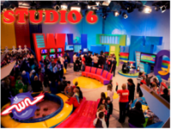
P6: I think GAME SHOWS.
III этап: Этап работы с текстом.
T: You are absolutely right! (Слайд 8). And this is Jessica, famous BBC TV presenter of a popular game show “Count Down”, and it seems to me she has something to tell us about. Let’s read her letter.
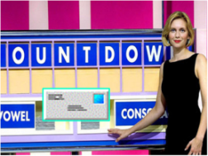
1. Предтекстовой этап.
T: Before we start reading the letter let’s make sure that you know all the words in the text.
- Match the English words with their Russian equivalents (Group 1) (Слайд 9).
- Match the English words with their synonyms or definitions (Group 2) (Слайд 10).
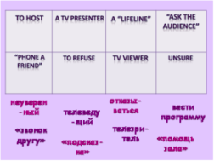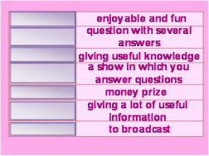
(Учащиеся в группах выполняют задания Слайд 11 на экране).
T: I think you are ready with your assignments, let’s check them (Слайды 12, 13). And now let’s read the text (Слайд 14).
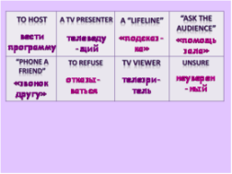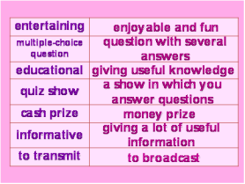
2. Послетекстовой этап.
- Which of the following points did Jessica mention telling about her favourite shows? Use the text to prove it (Group 1) (Слайд 15).
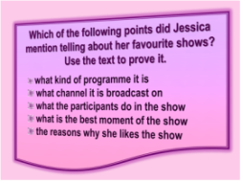
- Tell Jessica about the Russian version of this show (Слайд 16). Use the fact file (Слайд 17), make up your story (Group 2) (Слайд 17 на экране во время выполнения задания).
(Учащиеся в группах выполняют задания).
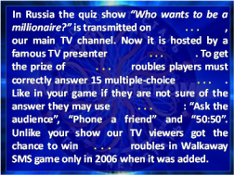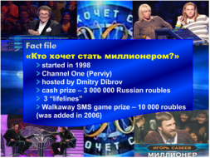
T: Are you ready to present the results of your work (Слайды 18, 19 проверка выполненных заданий)? Thank you very much for your work. And can you tell Jessica about your favourite programmes (Слайд 20)?
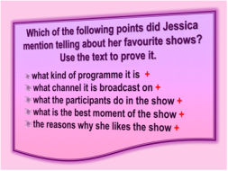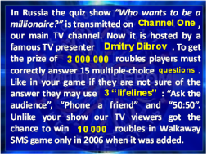
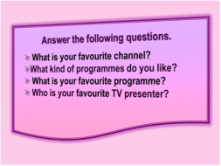
IV этап: Релаксация.
T: Let’s continue our excursion (Слайд 21). Here we are at BBC Wildlife Studio. And it seems to me that they are editing a new film. Let’s have a short rest and watch it.
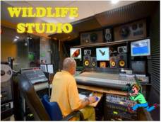
(На экране появляется фотоколлаж изображений животных, и звучит аудиозапись спокойной музыки. Учащиеся смотрят «фильм»).
V этап: Работа над проектом.
T: Here we are at our last Studio (Слайд 22) but it’s empty, something is wrong with it.
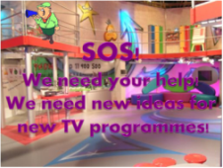
(На экране появляется сообщение).
T: Are you ready to help? Your task is to make a “Fact file” of a new programme and present the results of your work. We’ll send your fact files to BBC and I think they’ll use your ideas for the creation of the new programme. In your “Fact file” you should to mention (Слайд 23):
- The title of the programme;
- The kind of the programme;
- The TV presenter who will host the programme;
- The characters and the audience of the programme.
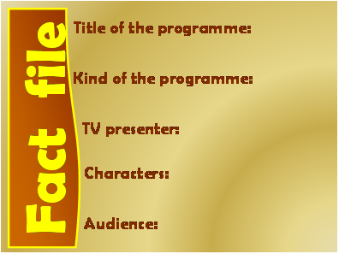
Now you may go to the computers and begin your work. In computers you have a folder with photographs which will help you to make your projects more colourful.
(Учащиеся идут к компьютерам и работают над составлением мини-проекта в группах по пять человек).
VI. Презентация проектов.
T: Your time is over. Who wants to present their project first?...Thanks for your projects I think all your projects are really interesting (Слайд 24).
VII этап: Рефлексия. Подведение итогов урока.
T: Our excursion has come to the end (Слайд 25). And at the end of any excursion it is supposed to leave some notes with your impressions. On your tables you have sheets of papers with a smile on it. If you liked the excursion – draw a smile on its face, if you didn’t like it – draw a frown, if so-so – draw a line. And write one adjective to show how much you liked or disliked the excursion. The speech bubbles will help you.
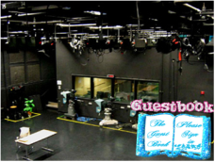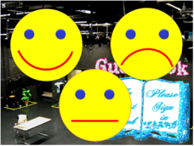
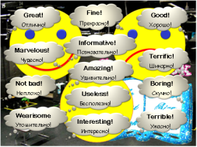
(Учащиеся рисуют смайлики).
T: Show me your smiles… Thanks for your creative work at the lesson.

Список использовавнной литературы
- Биболетова М.З.: “Enjoy English 8”. – Обнинск: Титул, 2013
- Кузовлев В.П.: “English 9”. – М.: Просвещение, 2011
- https://www.google.ru/imghp?hl=ru&tab=wi&ei=zSbpUoWUGOTdigeD_YDgCQ&ved=0CAQQqi4oAg
- http://images.yandex.ru/?uinfo=ww-1349-wh-618-fw-1290-fh-448-pd-1
- http://www.esolcourses.com/content/topics/tv/tv-show-genres.html
- http://smayli.ru/

